**Родителям в помощь: образец заявления на компенсацию родительской платы за детский сад**

Компенсация за детский сад – это сумма денег, которую получат родители малыша, посещающего ДОУ.

**Процент компенсации**

Компенсацию можно получить как в муниципальном, так и в частном детском саду, если последний имеет соответствующую лицензию.

Родителям нужно обязательно заключить договор с дошкольным учреждением, которое посещает ребёнок.

Фактор, определяющий размер возмещения — число детей, не достигших совершеннолетия:

* за первого ребёнка-20 %;
* за второго – 50%;
* за третьего-70%;
* если в семье больше трёх детей, то на каждого следующего ребёнка полагается такая же сумма возмещения денежных средств.

Правовая база

* №273-ФЗ «Об образовании в Российской Федерации» от 29.12.2012, ч.5 ст. 65 непосредственно закрепляет право на покрытие платы за детский сад.
* №124-ФЗ «Об основных гарантиях прав ребенка в Российской Федерации» от 24.07.1998 г., который закрепляет поддержку на уровне государства семьи, обучения и воспитания ребёнка.
* Федеральном законе №76-ФЗ
* Приказе Минобороны №555
* №388–ФЗ «О внесении изменений в отдельные законодательные акты Российской Федерации в части учета и совершенствования предоставления мер социальной поддержки исходя из обязанности соблюдения принципа адресности и применения критериев нуждаемости» от 29.12.2015 г.

Вернуть часть денежных средств, внесённых в качестве оплаты, имеют право нуждающиеся граждане. Степень нуждаемости устанавливается индивидуально по регионам. Таким же образом могут устанавливаться дополнительные льготы. К ним относится компенсация при отсутствии места в детском саду. Узнать об их наличии можно в местной администрации или в отделении соцслужбы.

Необходимые документы. Для получения компенсации родители должны подать заявление и приложить к нему список документов: заявление; ксерокопия паспорта родителей; документ о составе семьи; свидетельство о рождении; номер счёта в банке для перечисления денег.

**Важно!**

Перечень документов индивидуально регламентируется каждым ДОУ. Форма заявления не закреплена законодательно и определяется индивидуально.

Если родители в разводе, то документы требуются от того, с кем проживает малыш.

Кстати, не стоит забывать, что неполные семьи могут претендовать на получение ряда пособий от государства, если они попадают в категорию малоимущих и могут предоставить в органы соцзащиты сведения о доходах и справки об алиментах.

Как заполнить заявление на компенсацию

* Существуют определённые правила заполнения данного документа: Наименование документа и ФИО руководителя указывается с правой стороны. Здесь же нужно написать свои инициалы, адрес проживания и контактный телефон.
* Слово «Заявление» пишется без кавычек, точка после него не ставится.
* Затем объясняется необходимость получения компенсации и указывается, каким по счёту является малыш, и какое учреждение посещает.
* Далее прилагается документация, собранная для назначения выплат: свидетельство о рождении; ксерокопия паспорта любого родителя; бумага, подтверждающая оплату; номер счёта в банке.
* Дата, подпись составителя.

Собранные бумаги представляются управляющему детского садика, в бухгалтерию, в районное управление соцзащиты или в многофункциональный центр. Компенсация выплачивается одному из родителей раз в квартал и назначается с месяца подачи заявки. Для выплаты нужно ежемесячно не позднее 20 числа представлять квитанцию об оплате услуг, предоставляемых детским садом.

Образец заявления на компенсацию родительской платы

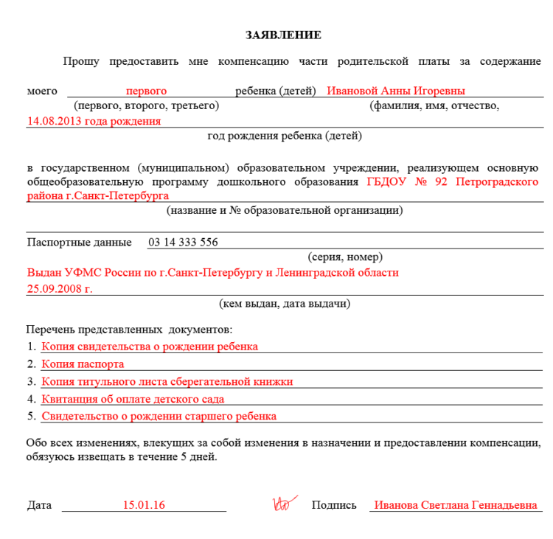

**Как подать заявление на компенсацию за детский сад через Госуслуги?**

У родителей есть возможность подачи заявления на портале Госуслуг. Она избавит от необходимости посещения детского садика. Документы подаются с помощью электронной почты. Можно это сделать также с помощью мобильного телефона. Такой вариант в ощутимо сэкономит время.

Последовательность подачи документов с помощью портала Госуслуг:

- пройти регистрацию.

- Выбрать кнопку «Образование».

- Составить заявку.

В написанном документе отобразить: сведения об одном из родителей; сведения, касающиеся ребёнка; наиболее удобный вариант получения компенсации; платёжные данные.

К заявлению прикладываются ксерокопии удостоверяющего личность паспорта, свидетельства о рождении. В личном кабинете на портале Госуслуг, после рассмотрения заявления, отобразятся сведения, касающиеся либо размера компенсации, либо обоснованного отказа в предоставлении данной категории выплаты.

Стоит отметить, что на получение компенсации могут рассчитывать все родители.

Оформление процедуры несложное, но во многом зависит от решения региональных ведомств. Эти деньги могут стать подспорьем для семейного бюджета, особенно в тех семьях, где детсад посещают несколько детей.

Источник: https://posobie.online/gospodderzhka-dlya-semej/vyplaty-za-detskij-sad/zayavlenie-na-kompensaciyu.html Posobie.online © Информационный портал о государственных пособиях